ТИПОВАЯ ТЕХНОЛОГИЧЕСКАЯ КАРТА
ИЗГОТОВЛЕНИЕ, СБОРКА И УСТАНОВКА ОПАЛУБКИ ДЛЯ УСТРОЙСТВА ФУНДАМЕНТОВ ПОД ЗДАНИЯ И СООРУЖЕНИЙ АГНКС
I. ОБЛАСТЬ ПРИМЕНЕНИЯ

1.1. Типовая технологическая карта (именуемая далее по тексту ТТК) - комплексный организационно-технологический документ, разработанный на основе методов научной организации труда для выполнения технологического процесса и определяющий состав производственных операций с применением наиболее современных средств механизации и способов выполнения работ по определённо заданной технологии. ТТК предназначена для использования при разработке Проектов производства работ (ППР) строительными подразделениями. ТТК является составной частью Проектов производства работ (далее по тексту - ППР) и используется в составе ППР согласно МДС 12-81.2007.
1.2. В настоящей ТТК приведены указания по организации и технологии производства работ по изготовлению, сборке и установке опалубки для устройства фундаментов под здания и сооружений АГНКС.
Определён состав производственных операций, требования к контролю качества и приемке работ, плановая трудоёмкость работ, трудовые, производственные и материальные ресурсы, мероприятия по промышленной безопасности и охране труда.
1.3. Нормативной базой для разработки технологической карты являются:
- рабочие чертежи;
- строительные нормы и правила (СНиП, СН, СП);
- заводские инструкции и технические условия (ТУ);
- нормы и расценки на строительно-монтажных работы (ГЭСН-2001, ЕНиР, ВНиР, ТНиР);
- производственные нормы расхода материалов (НПРМ);
- местные прогрессивные нормы и расценки, нормы затрат труда, нормы расхода материально-технических ресурсов.
1.4. Цель создания ТК - описание решений по организации и технологии производства строительно-монтажных работ по изготовлению, сборке и установке опалубки для устройства фундаментов под здания и сооружений АГНКС с целью обеспечения высокого качества, а также:
- снижение себестоимости;
- сокращение продолжительности строительства;
- обеспечение безопасности выполняемых работ;
- организации ритмичной работы;
- рациональное использование трудовых ресурсов и машин;
- унификация технологических решений.
1.5. На базе ТТК в составе ППР (как обязательные составляющие Проекта производства работ) разрабатываются Рабочие технологические карты (РТК) на выполнение отдельных видов строительно-монтажных работ по изготовлению, сборке и установке опалубки для устройства фундаментов под здания и сооружений АГНКС.
РТК регламентируют средства технологического обеспечения и правила выполнения технологических процессов при производстве работ. Конструктивные особенности их выполнения решаются в каждом конкретном случае Рабочим проектом. Состав и степень детализации материалов, разрабатываемых в РТК, устанавливаются соответствующей подрядной строительной организацией, исходя из специфики и объема выполняемых работ.
РТК рассматриваются и утверждаются в составе ППР руководителем Генеральной подрядной строительной организации.
1.6. ТТК можно привязать к конкретному объекту и условиям строительства. Этот процесс состоит в уточнении объёмов работ, средств механизации, потребности в трудовых и материально-технических ресурсах.
Порядок привязки ТТК к местным условиям:
- рассмотрение материалов карты и выбор искомого варианта;
- проверка соответствия исходных данных (объемов работ, норм времени, марок и типов механизмов, применяемых строительных материалов, состава звена рабочих) принятому варианту;
- корректировка объемов работ в соответствии с избранным вариантом производства работ и конкретным проектным решением;
- пересчёт калькуляции, технико-экономических показателей, потребности в машинах, механизмах, инструментах и материально-технических ресурсах применительно к избранному варианту;
- оформление графической части с конкретной привязкой механизмов, оборудования и приспособлений в соответствии с их фактическими габаритами.
1.7. Типовая технологическая карта разработана для инженерно-технических работников (производителей работ, мастеров, бригадиров) и рабочих, выполняющих работы в III-й температурной зоне, с целью ознакомления (обучения) их с правилами производства строительно-монтажных работ по изготовлению, сборке и установке опалубки для устройства фундаментов под здания и сооружений АГНКС, с применением наиболее современных средств механизации, прогрессивных конструкций и способов выполнения работ.
Технологическая карта разработана на следующие объёмы работ:
- фундамент Фм-1 под операторную | - 35,0 м;
- фундамент Фм-2 для колонн навеса | - 36,0 м;
- фундамент Фм-4 под резервуар приема очищенных вод V=25 м | - 2,43 м;
- фундамент Фм-5 под резервуар приема очищенных вод V=25 м | - 5,40 м;
- фундамент Фм-6 под противопожарный резервуар V=75 м | - 9,98 м;
- фундамент Фм-7 под информационное табло | - 4,80 м;
- фундамент Фм-8 под технологический блок | - 35,1 м;
- фундамент Фм-9 под блок осушки | - 8,0 м;
- фундамент Фм-10 под трансформаторную подстанцию | - 17,6 м;
- фундамент Фм-11 под блок входных кранов | - 1,06 м;
- фундамент Фм-12 под ГРПШ-3-2-В | - 1,85 м.
II. ОБЩИЕ ПОЛОЖЕНИЯ

2.1. Технологическая карта разработана на комплекс строительно-монтажных работ по изготовлению, сборке и установке опалубки для устройства фундаментов под здания и сооружений АГНКС.
2.2. Строительно-монтажные работы по изготовлению, сборке и установке опалубки для устройства фундаментов под здания и сооружений АГНКС, выполняют в одну смену, продолжительность рабочего времени в течение смены составляет:
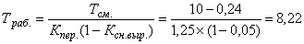 час.

2.3. В состав последовательно выполняемых строительно-монтажных работ по изготовлению, сборке и установке опалубки для устройства фундаментов под здания и сооружений АГНКС входят следующие технологические операции:
- геодезические разбивочные работы;
- изготовление щитов опалубки;
- монтаж щитов опалубки;
- закрепление опалубки на подготовке;
- подготовка опалубки к бетонированию.
2.4. Технологической картой предусмотрено выполнение работ комплексным механизированным звеном в составе: бортовой автомобиль Урал-4320 (мощность двигателя N=240 л.с.; масса перевозимого груза Q=7,0 т; колесная формула 6х6); автомобильный стреловой кран КС-45717 (грузоподъемность Q=25 т); бензопила STIHL MS 180-14 (мощность N=2,0 л.с. вес Р=3,9 кг, длина шины =35 см).

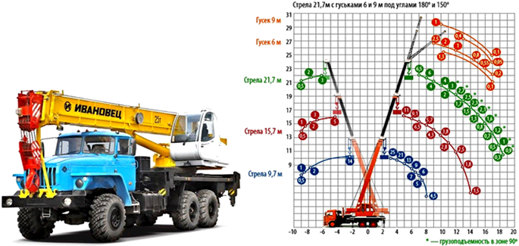
Рис.1. Грузовые характеристики автомобильного стрелового крана КС-45717
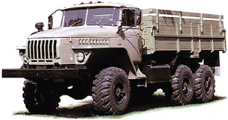
Рис.2. Бортовой автомобиль Урал 4320
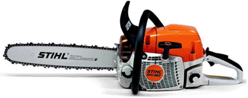
Рис.3. Бензопила STIHL MS 180-14

2.5. Для устройства изготовления, сборки и установки опалубки применяются следующие строительные материалы: обрезной пиломатериал хвойных пород VI сорта толщиной =50 мм, отвечающий требованиям ГОСТ 8486-86; гвозди строительные П 1,2х25 и П 4,0х100 отвечающие требованиям ГОСТ 4028-63; рубероид рулонный РПП-300 отвечающий требованиям ГОСТ 10923-93;катанка горячекатанная В-6,0-Ст3кп 6 мм отвечающая требованиям ГОСТ 30136-95.

2.6. Строительно-монтажные работы по изготовлению, сборке и установке опалубки для устройства фундаментов под здания и сооружений АГНКС следует выполнять, руководствуясь требованиями следующих нормативных документов:
- СП 48.13330.2011. "Организация строительства. Актуализированная редакция СНиП 12-01-2004";
- СНиП 3.02.01-87. "Земляные сооружения. Основания и фундаменты";
- Пособие к СНиП 3.02.01-83*. "Пособие по производству работ при устройстве оснований и фундаментов";
- СНиП 52-01-2003. Бетонные и железобетонные конструкции. Основные положения;
- СТО НОСТРОЙ 2.33.14-2011. "Организация строительного производства. Общие положения";
- СТО НОСТРОЙ 2.33.51-2011. "Организация строительного производства. Подготовка и производство строительно-монтажных работ";
- СТО НОСТРОЙ 2.33.52-2011. "Организация строительного производства. Организация строительной площадки. Новое строительство";
- ГОСТ 10923-93. "Рубероид. Технические условия";
- ГОСТ 8486-86. "Пиломатериалы хвойных пород. Технические условия";
- ГОСТ 4028-63. "Гвозди строительные. Конструкция и размеры";
- ГОСТ 52085-2003. "Опалубка. Общие технические условия";
- СНиП 12-03-2001. "Безопасность труда в строительстве. Часть 1. Общие требования";
- СНиП 12-04-2002. "Безопасность труда в строительстве. Часть 2. Строительное производство";
- ПБ-10-382-00. Правила устройства и безопасной эксплуатации грузоподъемных кранов Госгортехнадзора России;
- ПБ 10-14-92. Правила устройства и безопасной эксплуатации грузоподъемных кранов;
- ГОСТ 12.3.009-76*. ССБТ. Работы погрузочно-разгрузочные. Общие требования безопасности;
- ГОСТ 12.3.020-80*. ССБТ. Процессы перемещения грузов на предприятиях. Общие требования безопасности;
- ПОТ РМ-007-98. Межотраслевые правила по охране труда при погрузочно-разгрузочных работах и размещении грузов;
- РД 11-02-2006. "Требования к составу и порядку ведения исполнительной документации при строительстве, реконструкции, капитальном ремонте объектов капитального строительства и требования, предъявляемые к актам освидетельствования работ, конструкций, участков сетей инженерно-технического обеспечения";
- РД 11-05-2007. "Порядок ведения общего и (или) специального журнала учета выполнения работ при строительстве, реконструкции, капитальном ремонте объектов капитального строительства";
- Сборник форм исполнительной производственно-технической документации, утвержденныйраспоряжением Расавтодора от 23.05.2002 N ИС-478-р;
- МДС 12-29.2006. "Методические рекомендации по разработке и оформлению технологической карты".

III. ОРГАНИЗАЦИЯ И ТЕХНОЛОГИЯ ВЫПОЛНЕНИЯ РАБОТ

3.1. В соответствии с СП 48.13330.2001 "Организация строительства. Актуализированная редакцияСНиП 12-01-2004" до начала выполнения строительно-монтажных работ на объекте Подрядчик обязан в установленном порядке получить у Заказчика проектную документацию и разрешение (ордер) на выполнение строительно-монтажных работ. Выполнение работ без разрешения (ордера) запрещается.
3.2. До начала производства строительно-монтажных работ по изготовлению, сборке и установке опалубки для устройства фундаментов под здания и сооружений АГНКС необходимо провести комплекс организационно-технических мероприятий, в том числе:
- разработать РТК и ППР на строительство АГНКС согласовать с генеральным подрядчиком или заказчиком, со всеми субподрядными организациями и поставщиками;
- решить основные вопросы, связанные с материально-техническим обеспечением строительства;
- назначить лиц, ответственных за безопасное производство работ, а также их контроль и качество выполнения;
- обеспечить участок утвержденной к производству работ рабочей документацией;
- укомплектовать бригаду плотников, ознакомить их с Проектом организации строительства, Генеральным планом застройки участка местности и технологией производства строительно-монтажных работ;
- провести инструктаж членов бригады по технике безопасности;
- установить временные инвентарные бытовые помещения для хранения строительных материалов, инструмента, инвентаря, обогрева рабочих, приёма пищи, сушки и хранения рабочей одежды, санузлов и т.п.;
- разработать схемы и устроить временные подъездные пути для движения транспорта к месту производства работ;
- подготовить к производству работ машины, механизмы и оборудования и доставить их на объект;
- обеспечить строительную площадку противопожарным инвентарём и средствами сигнализации;
- оградить строительную площадку и выставить предупредительные знаки, освещённые в ночное время;
- обеспечить связь для оперативно-диспетчерского управления производством работ;
- опробовать строительные машины, предусмотренные РТК или ППР;
- составить акт готовности объекта к производству работ;
- получить у технического надзора Заказчика разрешение на начало производства работ, по форме приведенной в Приложении А, СТО НОСТРОЙ 2.33.51-2011.
3.3. Общие положения

3.3.1. Опалубка это вспомогательная конструкция из дерева, металла либо других материалов, служащая для придания монолитным конструкциям из бетона, железобетона, грунтовой смеси, других строительных растворов определенных параметров - таких как форма, геометрические размеры, положение в пространстве, возводимых фундаментов путем укладки бетонной смеси в ограниченный опалубкой объем.
3.3.2. Опалубка или опалубочная система состоит из формообразующих элементов, поддерживающих конструкций и крепежа. После затвердевания строительного раствора опалубку обычно удаляют. Процесс демонтажа опалубки называется распалубливание. Существует также несъемная опалубка, которая не удаляется, а становится частью строительной конструкции.
3.3.3. Основные требования, которым должна удовлетворять строительная опалубка, это прочность, стабильность геометрических размеров и положения в пространстве. От опалубки также зависят качество и фактура поверхности монолитных конструкций.
3.3.4. В зависимости от вида бетонируемых монолитных бетонных и железобетонных конструкций могут применяться различные типы опалубки в соответствии с требованиями ГОСТ Р 52085-2003: мелкощитовая, крупнощитовая, блочная, объемно-переставная, подъемно-переставная, горизонтально-перемещаемая (катучая, тоннельная), скользящая, балочная, пневматическая, несъемная.
3.3.5. Любой тип применяемой опалубки должен отвечать следующим требованиям:
- иметь необходимую прочность, жесткость, геометрическую неизменяемость и герметичность под воздействием технологических нагрузок, обеспечивая при этом проектную форму, геометрические размеры и качество возводимых конструкций;
- обеспечивать максимальную оборачиваемость и минимальную стоимость в расчете на один оборот;
- иметь минимальную адгезию и химическую нейтральность формообразующих поверхностей по отношению к бетону (кроме несъемной опалубки);
- обеспечивать минимизацию материальных, трудовых и энергетических затрат при монтаже и демонтаже, быстроразъемность соединительных элементов, удобство ремонта и замены вышедших из строя элементов;
- иметь минимальное число типоразмеров элементов;
- обеспечивать возможность укрупнительной сборки и переналадки в условиях строительной площадки.
3.4. Подготовительные работы

3.4.1. До начала работ по устройству опалубки под фундаменты необходимо провести комплекс подготовительных работ и организационно-технических мероприятий, в т.ч.:
- выполнить геодезическую разбивку и вынести положение опалубки на местность;
- доставить на объект пиломатериалы;
- изготовить из пиломатериалов щиты опалубки.
3.4.2. Разметку мест устройства опалубки производят способом створных засечек от осей фундаментов. Разбивку ведут в двух плоскостях: горизонтальной и вертикальной. За относительную отметку 0,000 принята отметка, планировки соответствующая абсолютной отметке 242,60 имеющейся на генплане. Точки закрепляют на обноске, расположенной вне зоны работ. Геодезист при помощи тахеометра переносит основные оси опалубки на обноску с закреплением осей двумя гвоздями, забитыми в доски обноски, промежуточные оси переносят способом линейных измерений. Натянув между гвоздями проволоку, получают фиксированные оси опалубки. С натянутой проволоки при помощи отвеса оси опалубки переносят на бетонную подготовку и закрепляют их краской в виде линий и перекрестий. После разметки положения опалубки на подготовке и снятия проволоки по осям приступают к монтажу опалубки. Точность разбивки назначается по СНиП 3.01.03-84 (табл.2), СНиП 3.02.01-87 и согласовывается с проектной организацией или непосредственно ею рассчитывается и задается. Закрепительные знаки (колышки с отметками) сохраняются до сдачи опалубки Заказчику. Поврежденные в процессе работ разбивочные точки необходимо сразу восстановить.

Выполненные разбивочные работы необходимо предъявить представителю технического надзора Заказчика для осмотра, и документального оформления путем подписания Акта разбивки опалубки на местности в соответствии с Приложением 2, РД 11-02-2006.
3.4.3. Погрузку пиломатериалов на при объектом складе строительного участка в бортовой автомобиль Урал-4320 производят при помощи автомобильного стрелового крана КС-45717 "Ивановец" и перевозят на площадку, где раскладывают в зоне действия монтажного крана с созданием не менее чем 4-сменного запаса, который должен постоянно поддерживаться.

3.4.4. Пиломатериал для изготовления опалубки разрезают по установленным размерам при помощибензопилы STIHL MS 180-14. Готовые сортаменты разносят и раскладывают у котлованов. Опалубочные щиты изготавливаются прямо на месте монтажа, для того чтобы исключить их погрузку и перевозку транспортными средствами к месту установки.
3.4.5. Для бетонирования фундаментов изготавливается разборно-переставная мелко-щитовая опалубка, с 20-кратной оборачиваемостью материалов и 10% трудно устранимых отходов и потерь.
3.4.6. Опалубочные щиты, изготавливают из обрезного пиломатериала толщиной 50 мм шириной 100 мм и деревянных брусков 50х50 мм.

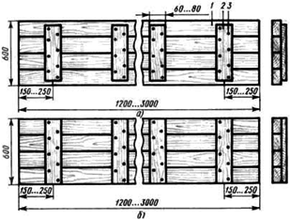
Рис.4. Щиты разборно-переставной опалубки для фундаментов
1 - доска опалубки, 2 - сшивная планка, 3 - гвозди
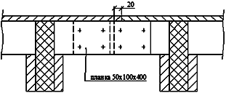
Рис.5. Схема стыковки щитов планками
3.4.7. Завершение подготовительных работ фиксируют в Общем журнале работ (Рекомендуемая форма приведена в РД 11-05-2007) и должно быть принято по Акту о выполнении мероприятий по безопасности труда, оформленного согласно Приложению И, СНиП 12-03-2001.
3.5. Сборка и установка опалубки
3.5.1. При сборке и установке опалубки, специализированная бригада плотников производит следующие рабочие операции:
- монтаж щитов опалубки;
- закрепление опалубки на подготовке;
- подготовка опалубки к бетонированию.
3.5.2. Разборно-переставную опалубку собирают из готовых элементов - щитов. Сборку опалубочных щитов производят на монтажной площадке в следующей последовательности:
- щиты укладывают рабочей поверхностью вниз, в местах установки монтажных и рабочих креплений кладут деревянные рейки;
- выверяют габаритные размеры щитов, по их контуру прибивают деревянные бруски-ограничители;
- щиты соединяют между собой деревянными накладками;
- в деревянных рейках в местах пропуска стяжек просверливают отверстия 18-20 мм;
- поверх щитов раскладывают деревянные схватки;
- схватки со щитами соединяют гвоздями или скобами;
- поверх схваток перпендикулярно им укладывают связи жесткости, для чего используют те же схватки;
- к нижним ярусам схваток или связям жесткости прикрепляют подкосы, обеспечивающие устойчивость панелей в вертикальном положении.
3.5.3. Установка щитов опалубки в проектное положение производится по рискам, нанесенным на бетонную подготовку согласно разбивочных осей закрепленных на обноске, с одновременной выверкой вертикальности щитов по разбивочным осям тахеометром.
3.5.4. Место установки опалубки очищают от щепы, мусора, снега, льда. При установке щитов нужно следить за плотностью их примыкания друг к другу. При монтаже опалубки необходимо обеспечить ее устойчивость с помощью стоек, опирая их на прочное основание и раскрепляя расшивинами. После позиционирования элементы опалубки сразу же подпираются снаружи подкосами.
3.5.5. Временное закрепление щитов на бетонной подготовке производится при помощи деревянных подкосов, стоек и проволочных стяжек. Для восприятия бокового давления от свежеуложенной бетонной смеси применяют внутренние крепления из проволочных стяжек, соединяющих противоположные стены опалубки.
Через специально выполненные отверстия в палубе щитов =20 мм и металлические шайбы, установленные на стойках щитов опалубки, пропускаются тройные проволочные стяжки, которые затягиваются с помощью монтажного инструмента и фиксируются шпильками из периодической арматуры =100 мм (см. рис.6).

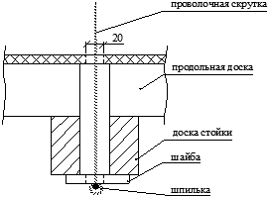
Рис.6. Схема проволочной стяжки

Стяжки устанавливают на расстоянии: первая от подошвы фундамента на 300 мм, вторая от первой - 500 мм, каждая последующая от предыдущей - 500 мм.
3.5.6. Соприкасающиеся с бетоном лицевые части опалубочных щитов обшивают рубероидом, закрепляемым к щитам строительными гвоздями П 1,2х25 мм. Рубероид позволяет получить высококачественную бетонную поверхность, не требующую дальнейшей доводки и обработки, а также уменьшает поверхностную пористость и улучшает поверхность бетона.
3.5.7. После выверки положения щитов и закрепления в проектном положении на бетонной подготовке, производится их сращивание.
3.5.8. Некоторые приёмы забивания гвоздей при изготовлении и сращивании щитов опалубки:
- перед забиванием гвоздя, для предотвращения раскола древесины, постучите молотком по острию гвоздя. Гвоздь с затупленным острием сомнет и разорвет волокна, но не расколет древесину;
- длинные гвозди лучше забивать молотком весом 400-500 граммов, а мелкие небольшим молотком до 250 граммов;
- более прочным соединение будет при забивании гвоздей наклонно;
- длину гвоздей следует выбирать с таким расчетом, чтобы гвоздь прошив доску насквозь, вошел в брусок не менее, чем на 2/3 своей длины. Тогда соединение будет надежным;
- гвоздь не согнется, если его придерживать плоскогубцами;
- когда необходимо вбить гвоздь в край доски, просверлите предварительно отверстие диаметром 0,8-0,9 от диаметра гвоздя;
- для того, чтобы вытащить гвоздь из древесины не повредив ее поверхности, необходимо под клещи или гвоздодер подложить деревянный брусок;
- "утопить" забитый гвоздь можно с помощью пробойника. Шляпку углубляют, а образовавшуюся лунку зашпаклевывают.
3.5.9. Строповка и подъем щитов опалубки производятся при помощи автомобильного стрелового крана КС-45717 двухветвевым стропом. При отсутствии монтажных петель на щитах, в двух ближайших друг от друга вертикальных стойках щитов сверлят отверстие 30 мм в которое вставляют металлический стержень - лом, отрезок арматуры и т.п. За стержень зацепляют строп и перемещают щит опалубки в проектное положение. Монтируют и закрепляют щиты опалубки в плане относительно отвесов. Установку опалубки можно производить также при помощи двух тахеометров, установленных на перпендикулярных осях.
На внутренние стороны установленной опалубки выносят и закрепляют откраской или гвоздем отметку верха бетона, по которой производят его выравнивание (затирку).
3.5.10. Устройство опалубки под ленточный фундамент производят в следующей последовательности:
- крепят схватки к панелям нижнего короба опалубки с помощью натяжных крюков;
- соединяют схватки "в мельницу" клиновыми зажимами;
- рихтуют собранный короб строго по осям и закрепляют опалубку фундаментной подушки металлическими штырями к основанию;
- наносят на ребра щитов нижнего короба риски, фиксирующие положение щитов; затем, отступив от рисок на расстояние, равное толщине щита, устанавливают поддерживающие опорные балки, которые закрепляют с помощью струбцин;
- устанавливают на поддерживающие балки щиты опалубки, после установки нескольких щитов общей длиной 2...3 м к ним крепятся схватки;
- щиты опалубки закрепляются в вертикальном положении с помощью подкосов.
3.5.11. При сборке опалубки руководствуются следующими условиями:
- на высоту щита 60 см принимается 1 ряд схваток;
- на 1 м боковой поверхности фундамента принимаются 4 натяжных крюка и 10 пружинных скоб;
- на 2 п.м длины фундамента устанавливается 1 подкос.

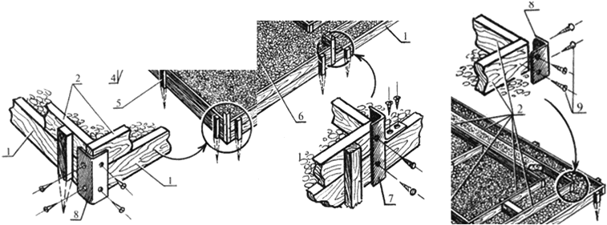
Рис.7. Схемы крепления угловых соединений опалубки
1 - направляющие доски; 2 - доски бокового щита опалубки; 5 - стойки опалубки; 7 - специальный соединительный элемент; 8 - соединительный уголок; 9 - шурупы
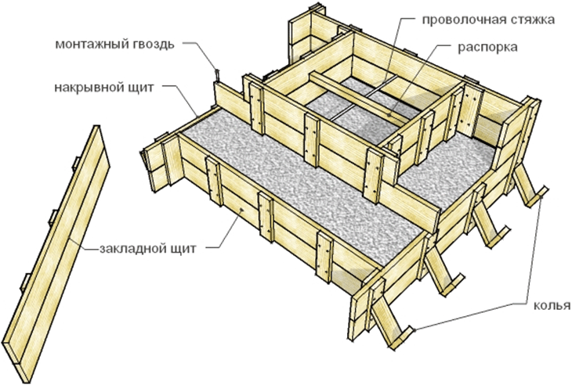
Рис.8. Схема сборки опалубки фундаментов под колонны
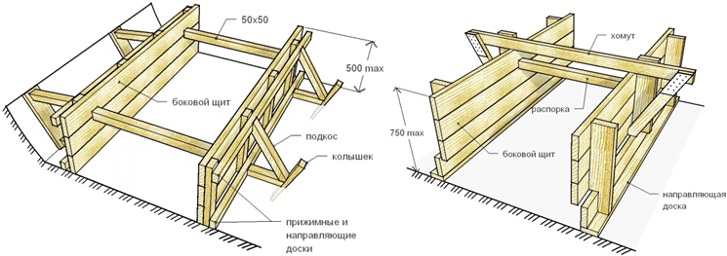
Рис.9. Схема сборки опалубки под цокольные балки
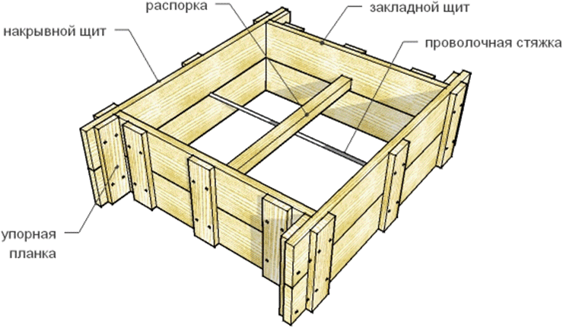
Рис.10. Схема сборки опалубки плиты фундаментов
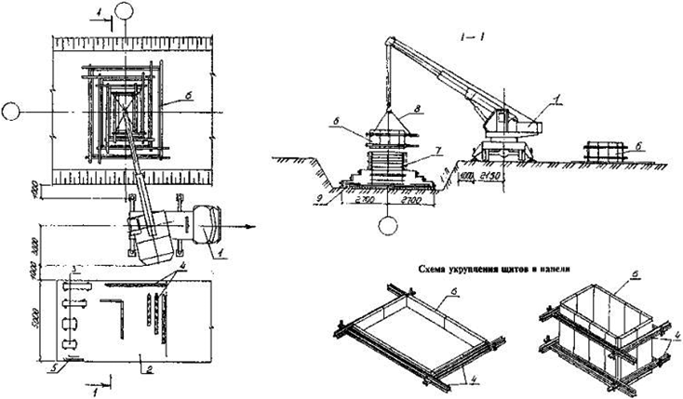
Рис.11. Схема площадки для устройства опалубки
1 - кран автомобильный; 2 - площадка складирования; 3 - щиты опалубки; 4 - схватки; 5 - уголки монтажные; 6 - укрупненные панели опалубки; 7 - арматурный каркас; 8 - строп; 9 - бетонная подготовка

3.5.12. Разборку опалубки фундамента производят в следующей последовательности:
- удаляют подкосы;
- выбивают клинья, соединяющие схватки между собой, и удаляют их;
- демонтируют монтажные уголки;
- удаляют прижимные скобы и разбирают короб стен подвала;
- демонтируют опорные балки;
- демонтируют короб фундаментной подушки.
3.5.13. Весь комплекс сборочных работ ведется поточным методом.
3.5.14. При загрязнении опалубочной поверхности бетонной смесью необходимо очистить поверхность металлическими щетками и скребками и смазать эмульсионным составом. Демонтированные поверхности опалубки транспортируют к месту нового бетонирования.
3.6. Выполненные работы по установке опалубки для бетонирования монолитных железобетонных фундаментов необходимо предъявить представителю технического надзора Заказчика для осмотра, и документального оформления путем подписания Акта освидетельствования скрытых работ, в соответствии с Приложением 3, РД 11-02-2006.

IV. ТРЕБОВАНИЯ К КАЧЕСТВУ И ПРИЕМКЕ РАБОТ

4.1. Контроль и оценку качества строительно-монтажных работ по изготовлению, сборке и установке опалубки для устройства фундаментов под здания и сооружений АГНКС выполняют в соответствии с требованиями следующих нормативных документов:
- СП 48.13330.2011. "Организация строительства. Актуализированная редакция СНиП 12-01-2004";
- СНиП 3.02.01-87. "Земляные сооружения. Основания и фундаменты";
- Пособие к СНиП 3.02.01-83*. "Пособие по производству работ при устройстве оснований и фундаментов";
- ГОСТ 10923-93. "Рубероид. Технические условия";
- ГОСТ 8486-86. "Пиломатериалы хвойных пород. Технические условия";
- ГОСТ 4028-63. "Гвозди строительные. Конструкция и размеры";
- ГОСТ 52085-2003. "Опалубка. Общие технические условия".
4.2. Контроль качества строительно-монтажных работ осуществляется специалистами с привлечением аккредитованной строительной лаборатории оснащенной техническими средствами, обеспечивающими необходимую достоверность и полноту контроля и возлагается на производителя работ или мастера выполняющего работы по устройству опалубки под фундаменты.
4.3. Строительный контроль качества работ должен включать входной контроль рабочей документации и поступающих материалов, а также качество выполненных предшествующих работ, операционный контроль отдельных строительных процессов или технологических операций и приемочный контроль выполненных работ с оценкой соответствия.
4.4. Входной контроль

4.4.1. Входной контроль проводится с целью выявления отклонений от требований проекта и соответствующих стандартов. Входной контроль поступающих на объект строительных материалов, конструкций и изделий, осуществляется:
- регистрационным методом путём анализа данных зафиксированных в документах (сертификатах, паспортах, накладных и т.п.);
- внешним визуальным осмотром (по ГОСТ 16504-81);
- техническим осмотром (по ГОСТ 16504-81);
- при необходимости - измерительным методом с применением средств измерения (проверка основных геометрических параметров), в т.ч. лабораторного оборудования;
- контрольными испытаниям в случаях сомнений в правильности характеристик или отсутствии необходимых данных в сертификатах и паспортах заводов-изготовителей.
4.4.2. Входной контроль поступающих материалов осуществляет комиссия, назначенная приказом директора строительной организации. В состав комиссии включают представителя отдела снабжения, линейных ИТР и Производственно-технического отдела. Организация входного контроля закупаемой продукции и материалов проводится в соответствии с инструкциями:
- N П-6 от 15.06.1965 г. "О порядке приемки продукции производственно-технического назначения и товаров народного потребления по качеству";
- N П-7 от 25.04.1966 г. "О порядке приемки продукции производственно-технического назначения и товаров народного потребления по количеству".
4.4.3. При входном контроле рабочей документации проводится проверка ее комплектности и достаточности в ней технической информации для производства работ.

При входном контроле рабочей документации её проверку производят работники Технического и Производственного отделов строительной организации.
Замечания по Проектно-сметной документации и Организационно-технологической документации оформляются в виде заключения для предъявления через заказчика проектной организации. Принятая документация направляется на строительную площадку с отметкой "К производству работ" и подписью главного инженера.

4.4.4. При входном контроле проектной документации проверяются:

- комплектности проектной и входящей в её состав рабочей документации в объеме, необходимом и достаточном для производства работ;
- взаимная увязка размеров, координат и отметок (высот), соответствующих проектных осевых размеров и геодезической основы;
- наличие согласований и утверждений;
- соответствие границ стройплощадки на строительном генеральном плане установленным сервитутам;
- наличие ссылок на нормативные документы на материалы и изделия;
- наличие требований к фактической точности контролируемых параметров;
- условия определения с необходимой точностью предлагаемых допусков на размеры изделий и конструкций, а также обеспечение выполнения контроля указанных в проектной документации параметров при установке изделий и конструкций в проектное положение, наличие указаний о методах и оборудовании для выполнения необходимых испытаний и измерений со ссылкой на нормативные документы;
- техническая оснащенность и технологические возможности выполнения работ в соответствии с проектной документацией;
- достаточность перечня скрытых работ, по которым требуется производить освидетельствование конструкций объекта, подлежащих промежуточной приемке.
4.4.5. Входной контроль пиломатериалов осуществляется внешним осмотром и замерами в случаях сомнений в правильности характеристик или отсутствии необходимых данных в сертификатах и паспортах заводов-изготовителей. Каждая партия пиломатериалов должна быть снабжена сертификатом, в котором указываются:

- наименование завода-поставщика;
- дата и номер заказа;
- длина, ширина, толщина;
- наименование породы древесины и сорт материала;
- объем партии;
- номер стандарта.
Каждая пачка, пиломатериала должны иметь бирку завода-поставщика. При несоответствии данных сопроводительных документов и результатов проведенных контрольных испытаний этим требованиям проекта партия пиломатериала в производство не допускается.
4.4.6. Входной контроль поступающего рубероида осуществляется путем технического осмотра и проверки сопроводительной документации, согласно ГОСТ 19804-91 в которой должны указываться:

- наименование и адрес предприятия-изготовителя и его товарный знак;
- наименование материала и его марка;
- номер партии и дата изготовления;
- обозначение стандарта;
- краткая инструкция по применению.
Рубероид выпускают в рулонах шириной 1000, 1025 и 1050 мм. Предельное отклонение по ширине полотна ±5 мм. Рулоны рубероида должны быть упакованы в бумагу шириной не менее 500 мм, края которой должны проклеиваться по всей ширине или с двух сторон по всей длине. Масса рулона рубероида РПП-300 не более 26 кг. Рубероид должен быть:
- гибким;
- теплостойким;
- водонепроницаемым;
- цветостойким.
4.4.7. Входной контроль поступающей катанки осуществляется путем технического осмотра и проверки сопроводительной документации, согласно ГОСТ 19804-91 в которой должны указываться:

- наименование и адрес предприятия-изготовителя и его товарный знак;
- наименование материала и его марка;
- номер партии и дата изготовления;
- обозначение стандарта.
Катанку поставляют в мотках, состоящих из одного непрерывного отрезка. Витки катанки в мотках должны быть уложены без перепутывания. Масса одного мотка должна быть не менее 160 кг.
Для контроля диаметра и овальности катанки отбирают 5% мотков, но не менее трех от партии. Овальность катанки не должна превышать 50% суммы предельных отклонений по диаметру. Измерение диаметра катанки и отбор проб для всех видов испытаний проводят на расстоянии не менее 1,5 м от конца мотка.
На поверхности катанки не должно быть раскатанных трещин, прокатных плен, закатов, усов и раскатанных загрязнений. Не допускаются отпечатки, рябизна, раскатанные пузыри и риски, отдельные мелкие плены, выводящие размеры катанки за предельные отклонения по диаметру. В катанке не допускаются остатки усадочной раковины.
Качество поверхности проверяют на каждом мотке катанки. Контроль качества поверхности проводят визуально без применения увеличительных приборов. Глубину залегания дефектов на поверхности катанки определяют после запиловки надфилем до удаления дефекта с последующим сравнительным замером соседних участков - зачищенного и незачищенного.
4.4.8. Результаты входного контроля должны регистрироваться в "Журнале входного учёта и контроля качества получаемых деталей, материалов, конструкций и оборудования" по форме, приведенной вПриложение 1, ГОСТ 24297-87.
4.5. Операционный контроль

4.5.1. Операционный контроль осуществляется в ходе выполнения строительных процессов или производственных операций с целью обеспечения своевременного выявления дефектов и принятия мер по их устранению и предупреждению. При операционном контроле проверяется соблюдение технологий выполнения работ, соответствие выполнения работ рабочим проектом и нормативными документами.
4.5.2. Контроль осуществляется измерительным методом (с помощью измерительных инструментов и приборов) или техническим осмотром под руководством прораба (мастера), систематически от начала до полного завершения работ.
4.5.3. Контроль качества опалубочных работ состоит в проверке:
- правильности переноса осей фундаментов в натуру и закрепление их на обноске;
- соответствия выноса осей конструкции проектному положению;
- точности изготовления щитов опалубки;
- установки опалубки по разбивочным осям, соблюдение верхней отметки, горизонтальности и вертикальности опалубки;
- качество крепления опалубки;
- качество поверхностей соприкосновения с бетоном, очистка от мусора, грязи, ровность поверхностей, состояние основания;
- соответствие положения опалубки разбивочным осям.
4.5.4. Готовая опалубка проверяется и принимается мастером или производителем работ. При приемке обязательной проверке подлежат: соответствие формы и геометрических размеров рабочим чертежам; совпадение осей опалубки с разбивочными осями конструкций; точность отметок отдельных опалубочных плоскостей; вертикальность и горизонтальность опалубочных щитов; правильность установки закладных деталей и деревянных пробок; плотность стыковки щитов.
Правильность положения вертикальных плоскостей выверяется отвесом, а горизонтальность - уровнем или нивелиром.
4.5.5. Результаты операционного контроля, а также отклонения от заданной технологии по всем показателям, изменение которых может оказать влияние на качество работ, а именно:
- погодные условия;
- состав машин и применяемое оборудование;
- очередность и длительность технологических операций;
фиксируются в Общем журнале работ (Приложение РД 11-05-2007).
4.6. Приемочный контроль
4.6.1. При приемочном контроле необходимо производить проверку качества СМР, а также принимаемых конструкций в полном объеме с целью проверки эффективности ранее проведенного операционного контроля и соответствия выполненных работ проектной и нормативной документации с составлением Акта освидетельствования скрытых работ по форме Приложения 3, РД 11-02-2006 и Акта освидетельствования ответственных конструкций по форме Приложения 4, РД 11-02-2006.
4.6.2. Освидетельствование скрытых работ и ответственных конструкций осуществляется комиссией с обязательным участием представителей:
- строительного управления;
- технического надзора заказчика;
- авторского надзора.
4.6.3. При приемочном контроле комиссии должна быть представлена следующая документация:
- исполнительная геодезическая схема планового и высотного водоотвода с площадки с привязкой к разбивочным осям, в соответствии с Приложением А, ГОСТ Р 51872-2002;
- документы о согласовании с проектными организациями-разработчиками чертежей, отступлений или изменений, допущенных в Рабочих чертежах при замене материалов, конструкций. Согласованные отступления от проекта должны быть внесены строительной организацией в исполнительную документацию и Рабочие чертежи, предъявляемые при сдаче работ;
- журналы работ;
- акты испытания конструкций (если испытания предусмотрены рабочими чертежами);
- другие документы, указанные в рабочих чертежах.
4.6.4. При приемочном контроле Заказчик контролирует качество устройство опалубки посредством измерений 100% сооружения с целью проверки соответствия нормативным и проектным параметрам и оценке качества выполненных работ.
4.6.5. Предельные отклонения при установке опалубки плитных фундаментов в соответствии с требованиями СНиП 3.03.01-87 не должны превышать:
1. Расстояние от вертикали или проектного положения плоскостей опалубки фундаментов и линий их пересечений на 1 м высоты | 5 мм;
2. Смещение осей опалубки фундаментов от проектного положения | 10 мм;
3. Местные неровности опалубки при проверке рейкой длиной 2 м | 3 мм.

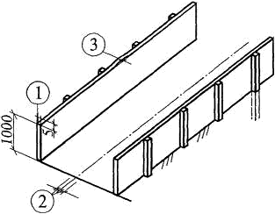
Рис.12. Предельные отклонения при установке опалубки плитных фундаментов

4.6.6. Предельные отклонения при устройстве опалубки для монолитного ростверка в соответствии с требованиями СНиП 3.03.01-87 не должны превышать:
1 - смещение нижней грани опалубки от продольной оси ±15 мм;
2 - смещение нижней грани опалубки от поперечной оси ±15 мм;
3 - отклонение от вертикали или от проектного наклона плоскостей опалубки и линий их пересечения ±5 мм;
4 - отклонение от горизонтали ±5 мм;
5 - отметка верха опалубки должна быть на 50-70 мм выше отметки верха ростверка;
6 - местные неровности плоскостей соприкосновения опалубки с бетоном при проверке двухметровой рейкой ±3 мм;
7 - отклонения во внутренних размерах поперечных сечений коробок опалубки и в расстояниях между внутренними поверхностями опалубки от проектных размеров ±5 мм.

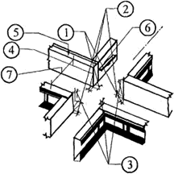
Рис.13. Предельные отклонения при устройстве опалубки для монолитного ростверка

4.6.7. Предельные отклонения при установке опалубки фундамента в соответствии с требованиямиСНиП 3.03.01-87 не должны превышать:
1. Расстояние от вертикали или проектного положения плоскостей опалубки фундаментов и линий их пересечений на 1 м высоты | 5 мм;
2. Смещение осей опалубки фундаментов от проектного положения 10 мм фундаментов под стальные конструкции - 1,1, где L - длина пролета или шага конструкции, м.
3. Местные неровности опалубки при проверке рейкой длиной 2 м | 3 мм.

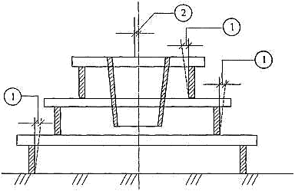
Рис.14. Предельные отклонения при установке опалубки фундамента

4.7. Инспекционный контроль
4.7.1. На всех стадиях строительства с целью проверки эффективности ранее выполненного производственного контроля должен выборочно осуществляться инспекционный контроль.
4.7.2. Инспекционный контроль осуществляется специальными службами, если они имеются в составе строительной организации, либо специально создаваемыми для этой цели комиссиями.
4.7.3. Инспекция Госархстройнадзора РФ в пределах своей компетентности осуществляет выборочные проверки качества СМР, строительных материалов, изделий и конструкций, с целью защиты прав и интересов потребителей посредством обеспечения соблюдения участниками строительства (вне зависимости от ведомственной принадлежности и форм собственности) нормативного уровня качества, строительной безопасности и эксплуатационной надежности, возводимых и законченных строительством объектов, по своему усмотрению выбирая формы и методы проверок для реализации возложенных на нее функций.
4.7.4. Результаты проверок контроля качества заносятся в таблицу "Сведения о государственном строительном надзоре при строительстве, реконструкции, капитальном ремонте объекта капитального строительства" Раздела 7, Общего журнала работ (Рекомендуемая форма приведена в РД 11-05-2007).
4.8. Качество производства работ обеспечивается выполнением требований к соблюдению необходимой технологической последовательности при выполнении взаимосвязанных работ и техническим контролем за ходом работ, изложенным в настоящей технологической карте и Схеме операционного контроля качества (табл.1).

Схема операционного контроля качества
Таблица 1
Наименование контролируемых показателей | Допускаемые предельные отклонения | Метод контроля | Периодичность контроля | Кто контролирует
Точность установки опалубки | Перепады поверхностей щитов не более 3 мм | 2-метр. рейка | В ходе установки | Бригадир
Геометрические размеры опалубки | Вертикальная и горизонтальная плоскости - 20 мм.  Расстояние между внутренними поверхностями - 3 мм | Нивелир | " | Геодезист
Смещение осей опалубки от проектного положения | ±15 мм | Теодолит | " | "
Смещение осей перемещаемой опалубки относительно осей фундамента | ±10 мм | " | " | "
Надежность закрепления | Прогиб 1/400 пролета | Визуально | " | Бригадир
Расстояние между опорами изгибаемых элементов опалубки и связями вертикальных поддерживающих конструкций | на 1 м длины ±25 мм;  на весь пролет, не более ±75 мм | " | " | "
Проверка положения опалубки | Уровень дефектности не более 1,5% | " | " | "
Установка опалубки плитных фундаментов | Расстояние от вертикали или проектного положения плоскостей опалубки фундаментов и линий их пересечений на 1 м высоты 5 мм.  Смещение осей опалубки фундаментов от проектного положения 10 мм.  Местные неровности опалубки при проверке рейкой длиной 2 м 3 мм | Нивелир | " | Геодезист

4.9. По окончанию устройства опалубки, производится её осмотр представителем технического надзора Заказчика. По результатам проверки принимается решение о правильности установки опалубки для бетонирования монолитных железобетонных фундаментов и её соответствия проекту путем документального оформления и подписания Акта освидетельствования скрытых работ, в соответствии сПриложением 3, РД 11-02-2006. К данному акту необходимо приложить:
- рабочие (КЖ) чертежи фундаментов;
- акт о выполнении мероприятий по безопасности труда, согласно Приложению И, СНиП 12-03-2001;
- акт разбивки опалубки на местности, в соответствии с Приложением 2, РД 11-02-2006;
- паспорта и сертификаты качества на применяемые материалы: пиломатериал, рубероид, строительные гвозди;
- исполнительную схему готовой опалубки с привязкой к разбивочным осям, с нанесенными на ней проектными и фактическими отметками, с указанием фактических отклонений в плане от проектного положения относительно площадки с указанием высотных отметок, составленную в одном экземпляре, в виде отдельного чертежа в соответствии с Приложением А, ГОСТ Р 51872-2002.
Вся приемо-сдаточная документация должна соответствовать требованиям РД 11-02-2006,Приложения Б, ГОСТ Р 51872-2002.
4.10. На объекте строительства должны вестись следующие журналы:
- Журнал авторского надзора проектной организации (форма Ф-2, распоряжение Росавтодора от 23.05.2002 N ИС-478-р);
- Журнал инженерного сопровождения объекта строительства (форма Ф-2а, распоряжение Росавтодора от 23.05.2002 N ИС-478-р);
- Журнал учета входного контроля качества материалов и конструкций (Приложение 1, ГОСТ 24297-87);
- Оперативный журнал геодезических работ (форма Ф-5, распоряжение Росавтодора от 23.05.2002 N ИС-478-р);
- Общий журнал работ (Приложение, РД 11-05-2007).

V. ПОТРЕБНОСТЬ В МАТЕРИАЛЬНО-ТЕХНИЧЕСКИХ РЕСУРСАХ

5.1. Перечень основного необходимого оборудования, машин, механизмов, для производства работ приведен в таблице 2.

Перечень строительных машин, механизмов, автотранспорта и инструментов
Таблица 2
N  п/п | Наименование машин, механизмов, станков, инструментов и оборудования | Марка | Ед. изм. | Количество
1. | Автомобильный стреловой кран, Q=25,0 т | КС-45717 | шт. | 1
2. | Строп 4-ветвевой, Q=6,3 т | 4СК1-6,3 | " | 1
3. | Оттяжка пеньковая | 15 мм | " | 1
4. | Бортовой автомобиль | УРАЛ-4320 | " | 1
5. | Передвижная бензиновая электростанция, N=11 кВт | Honda ET12000 | " | 1
6. | Бензопила STIHL, мощность N=2,0 л.с. | MS 180-14 | " | 1
7. | Молоток слесарный, Р=0,4 кг | А-2 | " | 1
8. | Топор плотницкий |  | " | 1
9. | Метр металлический раскладной |  | " | 1
10. | Уровень строительный |  | " | 1
11. | Отвес строительный |  | " | 1
12. | Рулетка на крестовине из ПВХ длиной 20 м | РВ-20 | " | 1

5.2. Потребность материалов для устройства опалубки приведена в таблице 3.

Потребность в строительных материалах
Таблица 3
N  п/п | Наименование применяемых строительных материалов | Марка | Ед. изм. | Обоснование | Норма расхода на 100 м | Потребность на весь объем
1. | Пиломатериал IV-й сорт | 50х100 мм | м | 06-01-001 |  | 0,62
2. | Гвозди строительные | П 4,0х100 | кг | " |  | 19,73
3. | Рубероид | РПП-300 | м | " | 110,0 | 692,0
4. | Катанка | 6,0 мм | кг | " |  | 39,0
VI. ПРОМЫШЛЕННАЯ БЕЗОПАСНОСТЬ И ОХРАНА ТРУДА

6.1. При производстве работ по изготовлению, сборке и установке опалубки для устройства фундаментов под здания и сооружений АГНКС следует руководствоваться действующими нормативными документами:
- СНиП 12-03-2001. "Безопасность труда в строительстве. Часть 1. Общие требования";
- СНиП 12-04-2002. "Безопасность труда в строительстве. Часть 2. Строительное производство";
- ПБ-10-382-00. Правила устройства и безопасной эксплуатации грузоподъемных кранов Госгортехнадзора России;
- ПБ 10-14-92. Правила устройства и безопасной эксплуатации грузоподъемных кранов;
- ГОСТ 12.3.009-76*. ССБТ. Работы погрузочно-разгрузочные. Общие требования безопасности;
- ГОСТ 12.3.020-80*. ССБТ. Процессы перемещения грузов на предприятиях. Общие требования безопасности;
- ПОТ РМ-007-98. Межотраслевые правила по охране труда при погрузочно-разгрузочных работах и размещении грузов.
6.2. Ответственность за выполнение мероприятий по технике безопасности, охране труда, промышленной санитарии, пожарной и экологической безопасности возлагается на руководителей работ, назначенных приказом.
Ответственное лицо осуществляет организационное руководство строительными работами непосредственно или через бригадира. Распоряжения и указания ответственного лица являются обязательными для всех работающих на объекте.
6.3. Охрана труда рабочих должна обеспечиваться выдачей администрацией необходимых средств индивидуальной защиты (специальной одежды, обуви и др.), выполнением мероприятий по коллективной защите рабочих (ограждения, освещение, защитные и предохранительные устройства и приспособления и т.д.), санитарно-бытовыми помещениями и устройствами в соответствии с действующими нормами и характером выполняемых работ.
6.4. Рабочим должны быть созданы необходимые условия труда, питания и отдыха. Санитарно-бытовые помещения (гардеробные, сушилки для одежды и обуви, душевые, помещения для приема пищи, отдыха и обогрева и проч.), автомобильные и пешеходные дороги должны размещаться вне опасных зон. Для отдыха и приёма пищи должны быть выделены (если нет специальных помещений) места, где исключается контакт с технологическими материалами.
6.5. В санитарно-бытовых помещениях должны находиться и постоянно пополняться средства для оказания (доврачебной) помощи пострадавшим: аптечка с медикаментами, перевязочные материалы, носилки, фиксирующие шины.
Все работающие на строительной площадке должны быть обеспечены запасами или средствами подачи чистой воды, мылом, чистыми полотенцами или салфетками и т.д.
Каждый вагон-домик должен быть укомплектован первичными средствами пожаротушения согласно норм положенности.
6.6. Размещение строительных машин на площадке должно быть определено таким образом, чтобы обеспечивалось пространство, достаточное для обзора рабочей зоны и маневрирования при условии соблюдения расстояния безопасности.
На участке, где ведутся строительные работы, не допускается выполнение других работ и нахождение посторонних лиц.
6.7. К выполнению работ допускаются лица:
- достигшие 18 лет, обученные безопасным методам и приемам производства работ, сдавшие экзамены квалификационной комиссии и получившие документы (удостоверения) на право производства работ;
- прослушавшие вводный инструктаж по охране труда и прошедшие инструктаж по технике безопасности на рабочем месте согласно ГОСТ 12.0.004;
- прошедшие медицинский осмотр в соответствии с порядком, установленным Минздравом России.
Повторный инструктаж по технике безопасности проводить для рабочих всех квалификаций и специальностей не реже одного раза в три месяца или немедленно при изменении технологии, условий или характера работ. Проведение инструктажа регистрируется в специальном журнале и наряде-допуске.
6.8. В целях безопасности ведения работ на объекте бригадир обязан:
- перед началом смены лично проверить состояние техники безопасности, на всех рабочих местах руководимой им бригады и немедленно устранить обнаруженные нарушения. Если нарушения не могут быть устранены силами бригады или угрожают здоровью или жизни работающих, бригадир должен доложить об этом мастеру или производителю работ и не приступать к работе;
- постоянно в процессе работы обучать членов бригады безопасным приёмам труда, контролировать правильность их выполнения, обеспечивать трудовую дисциплину среди членов бригады и соблюдение ими правил внутреннего распорядка и немедленно устранять нарушения техники безопасности членами бригады;
- организовать работы в соответствии с Проектом производства работ или Технологической картой;
- не допускать до работы членов бригады без средств индивидуальной защиты, спецодежды и спецобуви;
- следить за чистотой рабочих мест, ограждением опасных мест и соблюдением необходимых габаритов;
- не допускать нахождения в опасных зонах членов бригады или посторонних лиц. Не допускать до работы лиц с признаками заболевания или в нетрезвом состоянии, удалять их с территории строительной площадки.
6.9. Лицо, ответственное за безопасное производство работ, обязано:
- ознакомить рабочих с Технологической картой под роспись;
- следить за исправным состоянием машин и механизмов;
- разъяснить работникам их обязанности и последовательность выполнения операций;
- допускать к производству работ рабочих в соответствующей спецодежде, спецобуви и имеющие индивидуальные средства защиты (очки, рукавицы и др.);
- прекращать работы при силе ветра более 11,0 м/сек во время сильного снегопада, ливневого дождя, тумана или грозы при видимости менее 50 м.
6.10. При эксплуатации оборудования необходимо соблюдать требования по безопасной работе, содержащиеся в соответствующих нормативных документах (правилах, инструкциях и др.), а также в технической документации.
К эксплуатации допускают только исправные машины, механизмы и оборудование, имеющие все надлежащие приборы и устройства, обеспечивающие их безопасную работу, в частности:
- контрольно-измерительные приборы - КИП (манометры, термометры и др.);
- приборы безопасности (предохранительные клапаны у оборудования, работающего под давлением, ограничители подъема и поворота стрелы у грузоподъемных машин и др.);
- защитные ограждения (у открытых токоведущих или движущихся частей, у распыливающих гидроизолирующие материалы форсунок и др.).
6.11. На КИП должны быть отметки о сроках проведения проверочных испытаний, а на их шкалах - отметки у цифры предельно допускаемого рабочего параметра.
На корпусах (или других элементах) машин, механизмов и оборудования, подлежащих периодическому испытанию, должны быть надписи о сроках его проведения. Проведение испытания должно быть удостоверено соответствующим документом (актом, техническим паспортом или специальным журналом).
Запрещается применение оборудования, машин и механизмов, являющихся источником выделения вредных веществ в атмосферный воздух, почву и водоемы и повышенных уровней шума и вибрации.
6.12. Лица, допускаемые к эксплуатации дорожно-строительных машин, автотранспорта, а также компрессорного, энергетического, сварочного и работающего под давлением оборудования, должны иметь удостоверения на право работы на них.
При эксплуатации машин, механизмов и оборудования необходимо обеспечить:
- их устойчивость и нормальный режим работы;
- достаточное пространство для маневрирования машины и для обзора машинистом рабочей зоны.
При одновременной работе на одном участке нескольких машин или машин и работающих вручную людей следует пользоваться заранее установленной сигнализацией (звуковой, световой, знаковой). Значение сигналов должны знать все, работающие на этом участке. В зоне работ должны устанавливаться знаки безопасности по ГОСТ 12.4.026-76.
6.13. Производственные территории, участки работ и рабочие места должны быть обеспечены необходимыми средствами коллективной или индивидуальной защиты работающих, первичными средствами пожаротушения, а также средствами связи, сигнализации и другими техническими средствами обеспечения безопасных условий труда в соответствии с требованиями действующих нормативных документов.
6.14. Общие требования охраны труда при работе с инструментом:

6.14.1. Весь инструмент должен храниться в кладовых на стеллажах. При перевозке или переноске инструмента его острые части следует защищать чехлами или иным способом.
6.14.2. Выдавать инструмент рабочим надо одновременно с соответствующими средствами индивидуальной защиты.
6.14.3. Администрация обязана организовать систематический надзор за исправностью, правильным и безопасным использованием инструмента, а также его своевременный ремонт.
6.14.4. Применять инструменты допускается только в соответствии с назначением, указанным в паспорте.
6.14.5. Запрещается работать механизированным инструментом, стоя на приставных лестницах; применение стремянок допускается только при наличии упоров на их ножках и ограждения всей рабочей площадки.
6.14.6. Во время перерывов в работе или при переноске механизированного инструмента двигатель (источник питания) необходимо отключить. Запрещается оставлять без присмотра механизированный инструмент, присоединенный к электросети или трубопроводам сжатого воздуха.
Во время длительных перерывов в работе, при обрыве шлангов или проводов и других неисправностях питание механизированного инструмента также должно быть отключено (перекрыт воздушный вентиль, отключены рубильник и пускатель).
6.14.7. Запрещается брать рукой рабочие органы инструментов, даже если их двигатели выключены, но сами они подключены к пневмоприводу.
6.14.8. Работа инструментом должна производиться при обязательном наличии средств пожаротушения и оказания первой медицинской помощи.
6.14.9. Запрещается передавать механизированный инструмент лицам, не имеющим соответствующего удостоверения и не записанным в наряд на производство работ.
6.14.10. Рабочие, пользующиеся механизированными инструментами, должны своевременно предупреждать мастера об их неисправности и делать соответствующую отметку в журнале регистрации.
6.14.11. Рабочие обязаны по первому требованию предъявить документы ответственному за охрану труда руководителю предприятия или органам Государственного надзора.
6.14.12. Запрещается использовать механизированный инструмент не по назначению.
6.14.13. Запрещается работать механизированным инструментом при плохой освещенности рабочего места.
6.14.14. Рабочий обязан немедленно выключить механизированный инструмент при возникновении резких отклонений от нормальной работы.
6.15. Работа немеханизированным инструментом
6.15.1. Деревянные рукояти ручных инструментов должны быть выполнены из выдержанной древесины твердых и вязких пород. Инструмент должен быть правильно насажен и прочно укреплен на гладко обработанных рукоятях.
6.15.2. Ударные инструменты (топоры, молотки, кувалды) должны иметь рукояти овального сечения с утолщенным свободным концом; кирка насаживается на утолщенный конец рукояти. Конец, на который насаживается инструмент, должен быть расклинен металлическим клином.
6.15.3. Погрузочно-разгрузочные работы с грузами массой более 50 кг, а также их подъем на высоту более 1,5 м должны быть механизированы.
При перемещении груза на тележках или в контейнерах прилагаемое усилие не должно превышать 15 кгс.
Для взрослых мужчин предельная масса груза - 50 кг, для юношей от 16 до 18 лет вручную - до 16, при перевозке на тележках - до 50 кг.

Предельные нормы массы груза, поднимаемого и перемещаемого вручную
Таблица 4
Характер работ | Предельно допустимая масса груза, кг
Подъем и перемещение тяжестей при чередовании с другой работой | 15
Подъем тяжестей на высоту более 1,5 м | 10
Подъем и перемещение тяжестей постоянно в течение рабочей смены | 10
Суммарная масса грузов, перемещенных в течение рабочей смены | Не более 7000
Примечание. Масса поднимаемого и перемещаемого груза включает массу тары-упаковки.

6.16. Работа электрифицированным инструментом
6.16.1. Перед началом работы следует проверить исправность машины: исправность кабеля (шнура), четкость работы выключателя, работу на холостом ходу.
6.16.2. При напряжении свыше 42 В (независимо от частоты тока) корпус электрического инструмента должен быть надежно заземлен через специальное штепсельное соединение, имеющее дополнительный заземляющий контакт.
Конструкция штепсельного соединения должна обеспечивать опережающее включение заземляющего (зануляющего) провода.
6.16.3. Запрещается пользоваться нулевым проводом для заземления корпуса однофазных электроинструментов.
6.16.4. Все электроинструменты и электроприборы должны иметь закрытые и изолированные вводы (контакты) питающих проводов. Провода электроинструментов и электроприборов в целях предохранения от механических повреждений и влаги должны быть защищены резиновыми шлангами и иметь на конце специальную штепсельную вилку. Для включения электроинструментов в электросеть необходимо установить штепсельные розетки.
Запрещается подключать электроинструменты к линии или контактам рубильников с помощью оголенных концов проводов.
6.16.5. Прокладывать кабель на поверхности земли разрешается только в сухих местах и на участках, где нет опасности их повреждения. В зимнее время допускается укладка кабелей по снегу.
6.16.6. Работа электроинструмента немедленно прекращается в случаях:
- неисправности заземления;
- заедания или заклинивания рабочих частей;
- перегрева электродвигателя или редуктора;
- пробоя изоляции;
- повреждения выключателя, штепсельного соединения или кабеля;
- возникновения повышенной вибрации электроинструмента;
- резкого изменения напряжения, подаваемого на электроинструмент;
- возникновения угрозы несчастного случая.
6.16.7. По окончании рабочей смены электроинструмент, проверенный и очищенный от грязи, пыли и остатков рабочей среды, вместе с кабелем и средствами индивидуальной защиты необходимо сдать на хранение ответственному лицу и сделать запись в журнале об исправности электроинструмента.
6.16.8. Запрещается применять несоответствующие пусковые устройства, некалиброванные предохранители подключать электропровода инструмента в сеть, минуя пусковые и предохранительные устройства; контролировать наличие на контактах напряжения не предусмотренными для этой цели приборами.
6.16.9. Категорически запрещается работать с электрифицированным инструментом и оборудованием без индивидуальных средств защиты (диэлектрических резиновых перчаток и обуви).
6.17. На машинах не должно быть посторонних предметов, а в зоне работы машин - посторонних лиц. В кабинах машин запрещается хранить топливо и другие легковоспламеняющиеся жидкости, промасленный обтирочный материал. Кабины должны быть снабжены исправными ручными пенными огнетушителями типа ОП-1, ОП-3 или ОП-5; к ним обеспечивается свободный доступ.В случае воспламенения топлива машинист дорожной машины должен тушить пламя песком, землей или применять специальный огнетушитель.
Машинист строительной машины должен уметь оказать первую медицинскую помощь, знать назначение и дозировку каждого медикамента, имеющегося в аптечке.
6.18. Машинистам строительных машин запрещается:
- курить во время заправки и контрольном осмотре заправочных емкостей;
- подходить близко к открытому огню в одежде, пропитанной маслом и горючим;
- работать на машинах и механизмах с неисправными или снятыми ограждениями движущихся частей запрещается;
- оставлять дорожную машину без присмотра с работающим двигателем;
- работать на неисправных механизмах;
- на ходу, во время работы смазывать машину, устранять неисправности регулировать машину, входить в машину и выходить из нее;
- допускать посторонних лиц в кабину механизма;
- стоять перед диском с запорным кольцом при накачивании шин;
- производить работы в зоне действия кранов и ЛЭП любого напряжения;
- находиться на машинах или в непосредственной близости к ним посторонним лицам.
6.19. Рабочие места для устройства опалубки должны быть очищены от мусора, отходов материалов и др. и, кроме того, хорошо освещены. Щиты, доски следует укладывать так, чтобы острия гвоздей были обращены вниз.
6.20. Подача автомобиля задним ходом к месту погрузки (выгрузки) пиломатериалов, должна производиться водителем только по команде машиниста автокрана осуществляющего погрузку (разгрузку). Движение автомобилей задним ходом к месту погрузки (выгрузки) разрешается на расстояние не более 50 м и должно сопровождаться непрерывным звуковым сигналом.
6.21. Для спуска и подъема рабочих в котлован установить стремянки шириной не менее 0,75 м с перилами, а места перехода людей через траншею оборудовать переходными мостиками, освещаемыми в ночное время.
Производство работ в котлованах с откосами, подвергшимися увлажнению, разрешается только после тщательного осмотра прорабом (мастером) состояния грунта откосов. Устойчивость откосов должна быть проверена независимо от атмосферного воздействия при глубине траншей более 1,3 м, а также после наступления оттепели. Перед спуском рабочих в котлован в вначале каждой смены производителем работ должен производиться тщательный осмотр состояния грунта откосов с обрушением неустойчивого грунта в местах, где обнаружены "козырьки" или трещины (отслоения).
Производство работ, связанных с нахождением работников в выемках с откосами без креплений в насыпных, песчаных и пылевато-глинистых грунтах выше уровня грунтовых вод (с учетом капиллярного поднятия) или грунтах, осушенных с помощью искусственного водопонижения, допускается при глубине выемки и крутизне откосов, указанных в табл.5.

Допускаемая крутизна откосов траншей при нахождении рабочих в выемках с откосами без креплений в различных грунтах (СНиП 12-04-2002, Часть 2, п.5.2.6, Таблица 1)
Таблица 5
N  п/п | Виды грунтов | Крутизна откоса (отношение его высоты к заложению) при глубине выемки, м, не более
 |  | 1,5 | 3,0 | 5,0
1 | Насыпные, неслежавшиеся | 1:0,25 (76°) | 1:1 (45°) | 1:1,25 (38°)
2 | Песчаные | 1:0,5 (63°) | 1:1 (45°) | 1:1 (45°)
3 | Супесь | 1:0,25 (76°) | 1:0,67 (56°) | 1:0,85 (50°)
4 | Суглинок | 1:0 (90°) | 1:0,5 (63°) | 1:0,75 (53°)
5 | Глина | 1:0 (90°) | 1:0,25 (76°) | 1:0,5 (63°)
6 | Лессовые сухие | 1:0 (90°) | 1:0,5 (63°) | 1:0,5 (63°)
7 | Глинистые переувлажненные | 1:1,25 (40°) | 1:1,3 (35°) | 1:1,3 (35°)
Примечания:
1. Крутизна определяется как отношение высоты откоса к его заложению 1:m, в скобках - угол между направлением откоса и горизонталью.
2. При напластовании различных видов грунта крутизну откосов для всех пластов надлежит назначать по более слабому виду грунта.
3. При глубине выемки свыше 5 метров при любых гидрогеологических условиях крутизна откосов котлованов устанавливается проектом производства работ.
4. Предельную крутизну откосов, котлованов в глинистых грунтах (суглинки и глины), переувлажненных дождевыми, снеговыми (талыми) и другими поверхностными водами следует принимать 1:1 с углом 45°. Уменьшение крутизны откоса в этих случаях фиксируется актом.
5. При неблагоприятных гидрогеологических условиях (переувлажненных дождевыми, талыми и другими поверхностными водами с дренирующими линзами) наибольшая крутизна откосов устанавливается расчетом и при глубине до 5,0 м.
6. При необходимости спуска людей в котлован наименьшая ширина между боковой поверхностью конструкций и креплением должна составлять не менее 0,7 м.
7. Для котлованов с откосами расстояние между подошвой откоса и сооружением сокращается до 0,3 м.

6.22. Для обеспечения безопасности при производстве погрузочно-разгрузочных работ с применением грузоподъемного крана его владелец и организация, производящая работы, обязаны выполнять следующие требования:
- на месте производства работ не допускается нахождение лиц, не имеющих отношения к выполнению работ;
- не разрешается опускать груз на автомашину, а также поднимать груз при нахождении людей в кузове или в кабине автомашины;
- особое внимание следует уделить правильности зацепления груза, не допускать перегрузки крана, следить, чтобы не было людей в опасной зоне при работе крана;
- обеспечить стропальщиков отличительными знаками, испытанными и маркированными съемными грузозахватными приспособлениями и тарой, соответствующими массе и характеру перемещаемых грузов;
- принимать меры по предотвращению опрокидывания крана или самопроизвольного перемещения под действием ветра или при наличии уклона площадки;
- запрещать участвовать в погрузочно-разгрузочных работах водителям или другим лицам, не входящим в состав бригады.
6.23. Находящийся в эксплуатации автомобильный кран должны быть снабжен табличкой с четко обозначенным регистрационным номером, грузоподъемностью и датой следующего частичного и полного освидетельствования. Автомобильный кран и съемные грузозахватные приспособления, не прошедшие технического освидетельствования, к работе не допускаются.
6.24. К управлению машинами и оборудованием, подконтрольными Госгортехнадзору, допускаются лица, имеющие, кроме удостоверения на право управления ими также удостоверение о прохождении специального обучения правилам и инструкциям Госгортехнадзора. Закрепление машины за машинистом оформляется приказом.
6.25. Перед началом работ машинист крана должен проверить:
- механизм крана, его тормозных устройств и крепление;
- ходовую часть и тяговое устройство;
- смазку передач, подшипников и канатов;
- стрелу и ее подвеску;
- состояние стальных канатов, грузозахватных приспособлений (траверс, крюков), блоков;
- правильность установки крана на строительной площадке.
6.26. От того, как установлен автомобильный кран на строительной площадке, зависит его устойчивость, свобода движения стрелы и грузоподъемность. При правильном расположении техники ее эксплуатация будет безопасной.
Устанавливая автомобильный кран на площадке необходимо учитывать уклон площадки, наличие и вид её покрытия. Спуски и подъемы в зимнее время должны быть очищены от льда и снега и посыпаны песком или шлаком.
При производстве погрузочных работ автомобильный кран устанавливают на площадку, выполненную в соответствии с требованиями проекта.
Автомобильный стреловой кран КС-45717 "Ивановец" должен быть установлен таким образом, чтобы при подъеме груза исключалась необходимость предварительного подтаскивания груза при наклонном положении грузовых канатов и имелась бы возможность перемещения груза, поднятого не менее чем на 500 мм выше встречающихся на пути оборудования, штабелей грузов, бортов подвижного состава и т.п.Ответственность за правильную установку крана возлагается на лицо, ответственное за безопасное производство работ по перемещению грузов кранами.
Если при приёмке площадки установлено соответствие её основания вышеуказанным требованиям, то определять прочность грунта и проводить другие мероприятия по подготовке основания перед каждой установкой крана необязательно.
При неблагоприятных погодных условиях накануне или при работе крана (ливневые дожди, сильный снегопад и т.д.), могущих привести к снижению прочности основания площадки, следует провести мероприятия по подготовке основания и прежде всего, удостовериться в достаточности его прочности для установки крана.
Для этого необходимо выборочно определить прочность грунта основания площадки. При недостаточной прочности грунтового основания грунт необходимо уплотнить или применять подстилающие устройства. При использовании в качестве подстилающих устройств бревенчатых щитов последние должны иметь сквозные болтовые соединения, соединяющие бревна в единое целое.
6.27. Погрузочно-разгрузочные работы должны производиться краном при условии установки его на все выносные опоры (аутригеры). Под опоры должны подкладываться прочные и устойчивые подкладки. Опорная площадь подстилающего устройства под выносную опору крана должна превышать площадь опорной плиты выносной опоры в 3 и более раз. При использовании под опору двух и более подстилающих устройств последние должны быть вплотную уложены друг к другу.
Укладывать подстилающие устройства необходимо горизонтально для обеспечения прямого угла между осью цилиндра выносной опоры и опорной плитой (см. рис.15).

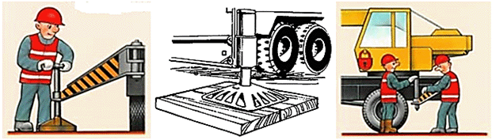
Рис.15. Подстилающее устройство под опору крана

Если необходимо под выносную опору уложить не одно, а многослойное подстилающее устройство, необходимо убедиться в устойчивости устройства против разрушения при передаче на него статических и динамических нагрузок. Запрещается работать без установки всех выносных опор. На время установки выносных опор машинист крана должен выйти из кабины.

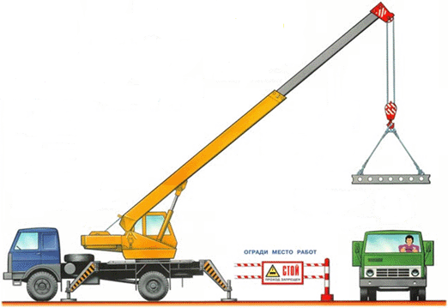
Рис.16. Схема установки автомобильного крана

Расстояние между поворотной частью крана при любом её положении и строениями, штабелями грузов, конструкциями и т.п. должно быть не менее 1,0 м.

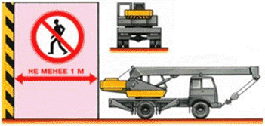
Рис.17. Схема установки крана вблизи препятствий

6.28. Эксплуатацию крана при подъеме и перемещении грузов необходимо проводить при обязательном контроле угла отклонения грузовых канатов от плоскости подъема.
Установленный в кабине крана указатель угла наклона должен обеспечивать контроль не менее двух значений угла, в том числе наибольшего, указанного в паспорте крана или в инструкции завода-изготовителя.
При подъеме труб, при установке крана на площадке с поперечным по отношению к плоскости подъема стрелы уклоном и во всех других случаях, когда отклонение грузовых канатов от указанной плоскости исключить невозможно, допустимо отклонение грузовых канатов на угол значение, которого не превышает значения допустимого уклона места установки крана, указанного в паспорте крана или инструкции завода-изготовителя.
Угол наклона крана, определяемый как сумма углов уклона площадки и угла осадки, вызванной неравномерной деформацией грунта под краном, не должен превышать значения указанного в паспорте и инструкции завода-изготовителя.
Угол наклона крана должен быть определен лично лицом, ответственным за безопасное производство работ по перемещению грузов кранами, или кем-либо по его указанию до установки крана на площадке; при несоответствии его норме основание площадки следует соответствующим образом подготовить (выровнять, уплотнить и т.д.).
6.29. Установка и работа крана на расстоянии менее 30 м от крайнего провода линии электропередачи или воздушной электрической сети напряжением более 42 В осуществляются только по наряду-допуску, определяющему безопасные условия работы.
Порядок организации производства работ вблизи линии электропередачи, выдачи наряда-допуска и инструктажа устанавливается приказом владельца крана и производителем работ.
Время действия наряда-допуска определяется организацией, выдавшей наряд. Наряд-допуск должен выдаваться крановщику (машинисту) крана на руки перед началом работы. Крановщику (машинисту) запрещается самовольная установки крана для работы вблизи линии электропередачи.
Работа крана вблизи линии электропередачи должна производиться под непосредственным руководством лица, ответственного за безопасное производство работ кранами, которое должно указать крановщику (машинисту) место установки крана, обеспечить выполнение предусмотренных нарядом-допуском условий работы и произвести запись в вахтенном журнале о разрешении работы"Установку крана в указанном мною месте проверил. Работу разрешаю", ставит свою подпись и дату.

6.30. При производстве работ в охранной зоне линии электропередачи или в пределах разрывов, установленных Правилами охраны высоковольтных электрических сетей, наряд-допуск может быть выдан только при наличии разрешения организации, эксплуатирующей линию электропередачи.
При работе крана в охранной зоне воздушной линии электропередачи необходимо снять напряжение. Согласно ПОТ РМ-016-2001 РД 153-34.0-03.150-00 "Межотраслевые правила по охране труда (правила безопасности) при эксплуатации электроустановок" охранной зоной воздушной линии электропередачи и воздушных линий связи является зона вдоль ВЛ в виде земельного участка и воздушного пространства, ограниченная вертикальными плоскостями, отстоящими по обе стороны линии от крайних проводов при не отклоненном их положении на расстоянии (S).
Охранная зона вдоль воздушной линии электропередачи согласно ГОСТ 12.1.051-90 устанавливается в виде воздушного пространства над землей, ограниченного параллельными вертикальными плоскостями, отстоящими по обе стороны линии на расстоянии от крайних проводов по горизонтали, указанном в таблице 6.

Охранные зоны вдоль воздушных ЛЭП
Таблица 6
Напряжение воздушной ЛЭП, кВ | Расстояние (Z), м
до 1 | 2
от 1 до 20 (включительно) | 10
свыше 20 до 35 | 15
от 35 до 110 | 20
от 110 до 220 | 25
от 220 до 500 | 30
от 500 до 750 | 40
от 750 до 1150 | 55

6.31. Опасной зоной вдоль воздушной линии электропередачи, в которой действует опасность поражения электрическим током, является пространство, заключенное между вертикальными плоскостями, отстоящими от крайних проводов, находящихся под напряжением, на соответствующем расстоянии.
Границы опасных зон, в пределах которых действует опасность поражения электрическим током, устанавливается СНиП 12-03-2001 в размерах, указанных в таблице 7. Категорически запрещается устанавливать кран и работать на нем непосредственно под проводами линий электропередачи любого напряжения.

Границы опасных зон, в пределах которых действует опасность поражения электрическим током (СНиП 12-03-2001, Приложение Г, Таблица Г.2)
Таблица 7
Напряжение, кВ |  | Расстояние от людей, применяемых ими инструментов, приспособлений и временных ограждений, м | Расстояния (м) от механизмов и грузоподъемных машин в рабочем и транспортном положении, от стропов, грузозахватных приспособлений и грузов
до 1 | На ВЛ | 0,6 | 1,0
 | В остальных ЭУ | Не нормируется (без прикосновен.) | 1,0
1-35 |  | 0,6 | 1,0
60, 110 |  | 1,0 | 1,5
150 |  | 1,5 | 2,0
220 |  | 2,0 | 2,5
330 |  | 2,5 | 3,5
400, 500 |  | 3,5 | 4,5
750 |  | 5,0 | 6,0
800 (пост. ток) |  | 3,5 | 4,5
1150 |  | 8,0 | 10,0

6.32. Строительной организации, применяющей грузоподъемные машины, должны быть разработаны способы правильной строповки и зацепки грузов, которым должны быть обучены стропальщики и машинисты грузоподъемных машин.
Графическое изображение способов строповки и зацепки, а также перечень основных перемещаемых грузов с указанием их массы должны быть выданы на руки стропальщикам и машинистам кранов и вывешены в местах производства работ.
6.33. В соответствии с действующими нормами такелажные приспособления перед их использованием испытывают двойной нагрузкой. Используемые грузозахватные приспособления должны иметь клеймо и бирку с указанием грузоподъемности и даты испытания. Не исправные грузозахватные приспособления, а также приспособления, не имеющие бирок (клейм), не должны находиться в местах производства работ. При этом необходимо использовать только такие приспособления, которые предназначены для работы с грузами данного вида. Ответственный от СМУ за безопасное производство работ грузоподъемными механизмами должен в процессе эксплуатации грузозахватных приспособлений должен следить за их исправным состоянием и периодически осматривать:
- через каждые 10 дней - стропы;
- через каждые 6 месяцев - траверсы.
Грузозахватные приспособления для подъема грузов должны предотвращать самопроизвольное отцепление и обеспечивать устойчивость груза во время подъема.
Съемные грузозахватные приспособления, не прошедшие технического освидетельствования, к работе не допускаются. Результаты осмотра заносятся в паспорт грузозахватного приспособления.
6.34. Ответственный за производство погрузочно-разгрузочных работ обязан проверить исправность грузоподъёмных механизмов, такелажа, приспособлений, лестниц и прочего погрузочно-разгрузочного инвентаря, а также разъяснить работникам их обязанности, последовательность выполнения операций, значение подаваемых сигналов и свойства материала, поданного к погрузке (разгрузке).
6.35. Для зацепки и обвязки (строповки) груза на крюк грузоподъемной машины должны назначаться стропальщики. В качестве стропальщиков могут допускаться другие рабочие (такелажники, монтажники и т.п.), обученные по профессии стропальщика в порядке, установленном Госгортехнадзором России прошедшими проверку знаний и имеющими удостоверение установленного образца на право производства этих работ. Такелажные работы стропальщики должны выполнять в защитных касках и сигнальных жилетах. Подмена стропальщиков неподготовленными рабочими Запрещается.
6.36. При подаче, погрузке и разгрузке грузов, для подачи команд и общения с крановщиком, стропальщика и линейных ИТР приняты специальные знаковые сигналы (см. табл.8), с помощью которых, оперативно и точно сообщают крановщику, как и куда нужно перемещать груз.
При подъеме и перемещении грузов команды машинисту крана подаются одним лицом - ответственным стропальщиком, назначенным приказом по строительной организации. Сигнал "СТОП" может податься любым работником, заметившим явную опасность.

ЗНАКОВАЯ СИГНАЛИЗАЦИЯ ПРИ РАБОТЕ АВТОКРАНА
Таблица 8
Операция | Рисунок | Сигнал
Поднять груз или крюк | 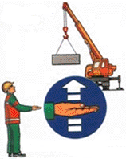 | Прерывистое движение согнутой в локте рукой вверх на уровне пояса, ладонь обращена вверх
Отпустить груз или крюк | 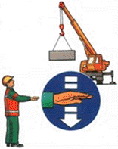 | Прерывистое движение согнутой в локте рукой вниз перед грудью, ладонь обращена вниз
Повернуть стрелу | 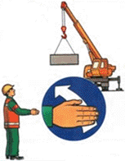 | Движение рукой, согнутой в локте, ладонь обращена в сторону требуемого движения стрелы
Поднять стрелу | 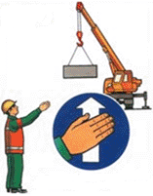 | Движение вверх вытянутой рукой, предварительно опущенной до вертикального положения, ладонь раскрыта рукой
Опустить стрелу | 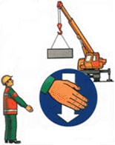 | Движение вниз вытянутой рукой, предварительно поднятой до вертикального положения, ладонь раскрыта
Стоп (прекратить подъем или передвижение) | 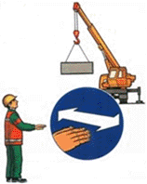 | Резкое движение рукой вправо и влево на уровне пояса, ладонь обращена вниз
Осторожно (применяется перед подачей какого-либо из перечисленных выше сигналов при необходимости незначительного перемещения) | 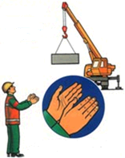 | Кисти рук обращены ладонями одна к другой на небольшом расстоянии, руки при этом подняты вверх
* Рекомендуемая форма стропальщика: жилет и каска - желтого цвета, рубашка - голубого, повязка - красного.

6.37. Подавать знаки крановщику может как один стропальщик, так и несколько сотрудников. Такой способ сообщения необходим в тех случаях, когда крановщик не видит зону, обслуживаемую автокраном. Если зона обслуживания краном, не видна крановщику, то для передачи сигналов назначается сигнальщик.

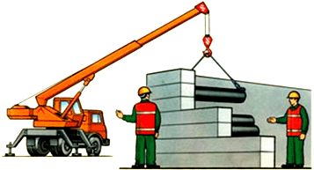
Рис.18. Передача сигналов в ограниченной зоне видимости

6.38. При производстве погрузочно-разгрузочных работ - ЗАПРЕЩАЕТСЯ

6.38.1. Машинисту автомобильного крана:
- работать при неисправности крана или грузозахватных приспособлений;
- работать без установки всех выносных опор;
- на ходу, во время работы устранять неисправности;
- оставлять механизм с работающим двигателем;
- допускать посторонних лиц в кабину механизма;
- перемещение груза над людьми, автомобилем, оборудованием, производственными помещениями;
- совмещение операций при подъёме (опускании) и перемещении груза одновременно с поворотом стрелы;
- не бросать резко опускаемый груз;
- перемещение груза волоком и над людьми;
- освобождать краном защемлённые грузом стропы, цепи, канаты;
- опускать (поднимать) груз на автомобиль, если в кабине (кузове) находятся люди;
- поднимать защемлённые и неправильно застропованные грузы;
- поднимать груз, находящийся в неустойчивом положении;
- во время перерывов в работе оставлять поднятый груз на весу;
- поднимать груз, подвешенный за один рог двурогого крюка;
- поднимать груз массой более грузоподъемности крана при данном вылете стрелы или неизвестной массы;
- поднимать груз, примерзший к земле или заваленный другими грузами;
- поднимать груз подтаскиванием и при наклонном расположении грузовых канатов;
- работать при сильном ветре и дожде, в грозу, туман, снегопад, при ухудшении видимости, при температуре окружающего воздуха ниже указанной в паспорте крана.
6.38.2. Рабочим на разгрузке:
- находится между поворотной частью крана и штабелями грузов;
- находится в опасной зоне работы крана (см. рис.19);

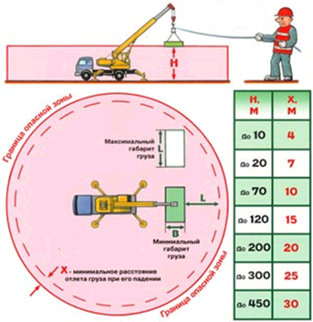
Рис.19. Опасные зоны при работе стреловых самоходных кранов
1 - граница опасной зоны; 2 - граница зоны возможного падения груза; 3 - граница зоны обслуживания крана; 4 - стрела крана
,
где L - опасная зона действия крана,

L - максимальный вылет,
L - расстояние от крюка до наиболее удаленной точки груза,
х - минимальное расстояние возможного отлета груза:
при h до 10 м - х=4 м.
- выравнивать перемещаемый груз руками, а также поправлять стропы на весу;
- находиться между поднимаемым грузом и оборудованием или штабелем с грузом;
- находиться на грузе во время её подъёма или перемещения;
- во время подъёма грузов ударять по стропам и крюку крана;
- стоять, проходить или работать под поднятым грузом;
- оставлять грузы, лежащими в неустойчивом положении;
- применять для обвязки груза случайные средства (штыри, проволоку);
- применять грузозахватные приспособления, не предусмотренные проектом производства работ.
6.39. Границы опасных зон в местах, над которыми происходит перемещение грузов подъемными кранами, а также вблизи строящегося здания принимаются от крайней точки горизонтальной проекции наружного наименьшего габарита перемещаемого груза или стены здания с прибавлением наибольшего габаритного размера перемещаемого (падающего) груза и минимального расстояния отлета груза при его падении согласно табл.9.

Границы опасных зон в местах, над которыми происходит перемещение грузов подъемными кранами (СНиП 12-03-2001, Приложение Г, Таблица Г.1)
Таблица 9
Высота возможного падения груза (предмета), м | Минимальное расстояние отлета груза (предмета), м
 | перемещаемого краном | падающего с здания
до 10 | 4 | 3,5
20 | 7 | 5
70 | 10 | 7
120 | 15 | 10
200 | 20 | 15
300 | 25 | 20
450 | 30 | 25
Примечание: При промежуточных значениях высоты возможного падения грузов (предметов) минимальное расстояние их отлета допускается определять методом интерполяции.

6.40. На границах опасных зон должны быть установлены хорошо видимые в любое время суток предохранительные защитные и сигнальные ограждения, предупредительные надписи.
6.41. Перемещение, установка и работа крана вблизи котлованов (см. рис.20), с неукрепленными откосами разрешается только за пределами призмы обрушения грунта на минимальном расстоянии по горизонтали от основания откоса выемки до ближайших опор машины, согласно табл.9.

Минимальные расстояния по горизонтали от основания откоса выемки до ближайших опор машины (СНиП 12-03-2001 п.7.2.4)
Таблица 10
Глубина выемки (h), м | Грунт не насыпной
 | песчаный | супесчаный | суглинистый | глинистый
1,0 | 1,50 | 1,25 | 1,00 | 1,00
2,0 | 3,00 | 2,40 | 2,00 | 1,50
3,0 | 4,00 | 3,60 | 3,25 | 1,75
4,0 | 5,00 | 4,40 | 4,00 | 3,00
5,0 | 6,00 | 5,30 | 4,75 | 3,50

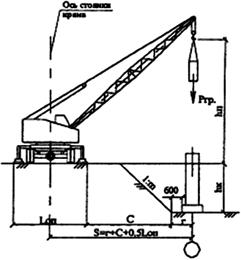
Рис.20. Установка стрелового крана у откоса выемки
P - масса поднимаемого груза; L - размер опорного контура для грузоподъемных машин с выносными опорами; h - высота подъема; С - расстояние от основания откоса котлована до ближайшей опоры грузоподъемной машины; h - глубина котлована; Z - расстояние от опоры гусеничного крана до края железобетонной опорной плиты; S - расстояние от оси вращения грузоподъемных машин до ближайшей оси здания; 1:m - крутизна откоса по ППР; - расстояние от оси здания до основания откоса; L - минимальное расстояние по горизонтали от основания откоса выемки до ближайших опор машины

6.42. После окончания работы машинист должен поставить машину на место, отведенное для ее стоянки, выключить двигатель и муфту сцепления, перекрыть подачу топлива, в зимнее время слить воду из системы охлаждения во избежание ее замерзания, опустить ее рабочие органы на землю, очистить машину от грязи и масла, подтянуть болтовые соединения, смазать трущиеся части. Кроме того, машинист должен убрать пусковые приспособления, тем самым, исключив всякую возможность запуска машины посторонними лицами. На время стоянки машина должна быть заторможена, а рычаги управления поставлены в нейтральное положение. При передаче смены необходимо сообщить сменщику о состоянии машины и всех обнаруженных неисправностях.

VII. ЧИСЛЕННЫЙ И КВАЛИФИКАЦИОННЫЙ СОСТАВ ИСПОЛНИТЕЛЕЙ

7.1. Численный и профессиональный состав звена составляет - 10 чел., в т.ч.:
Машинист автокрана 6 разряда | - 1 чел.
Водитель автомобиля | - 1 чел.
Плотник 4 разряда | - 2 чел.
Плотник 3 разряда | - 3 чел.
Плотник 2 разряда | - 3 чел.
VIII. ТЕХНИКО-ЭКОНОМИЧЕСКИЕ ПОКАЗАТЕЛИ

8.1. Затраты труда на устройство опалубки составляют:
Трудозатраты рабочих | - 340,15 чел.-час.
Машинного времени | - 21,58 маш.-час.

8.2. Выработка на одного рабочего - 14,3 м/смену.

8.3. Продолжительность выполнения работ - 4,4 смены.

КАЛЬКУЛЯЦИЯ ЗАТРАТ ТРУДА И МАШИННОГО ВРЕМЕНИ
Таблица 11
Обоснование  ГЭСН, ЕНиР | Наименование работ | Ед. изм. | Объем работ | Н на ед. изм. |  | Н на весь объем
 |  |  |  | Чел.-час | Маш.-час | Чел.-час | Маш.-час
06-01-001-22 | Устройство железобетонных ленточных фундаментов | 100 м | 0,35 | 446,04 | 30,64 | 156,11 | 10,72
06-01-001-5 | Устройство железобетонных фундаментов под колонны | 100 м | 0,584 | 785,88 | 32,29 | 458,95 | 18,86
06-01-001-16 | Устройство железобетонной фундаментной плиты | 100 м | 0,6382 | 220,66 | 28,78 | 140,83 | 18,37
 | ИТОГО: |  | 157,22 м |  |  | 755,89 | 47,95
 | В том числе опалубочные работы - 45% от бетонных работ
 | ИТОГО: | м | 628,88 |  |  | 340,15 | 21,58

Затраты труда и времени подсчитаны применительно к "Государственным элементным сметным нормам на строительные работы" (ГЭСН-2001, Сборник 6, Бетонные и железобетонные конструкции монолитные).

ГРАФИК ПРОИЗВОДСТВА РАБОТ
Таблица 12
N  п/п | Наименование работ | Ед. изм. | Объем работ | Т/емкость на объем  чел.-час | Состав бригады (звена) | Продолжительность работы, смен
1. | Устройство опалубки для фундаментов | м | 628,88 | 361,73 | А/машина - 1 ед.  Автокран - 1 ед.  Рабочие - 8 чел.
IX. ИСПОЛЬЗУЕМАЯ ЛИТЕРАТУРА

9.1. ТТК составлена с применением нормативных документов, действующих по состоянию на 01.01.2016 г.
9.2. При разработке Типовой технологической карты использованы:
9.2.1. Справочное пособие к СНиП "Разработка проектов организации строительства и проектов производства работ для промышленного строительства".
9.2.2. ЦНИИОМТП. М., 1987. Методические указания по разработке типовых технологических карт в строительстве.
9.2.3. "Руководство по разработке и утверждению технологических карт в строительстве" к СНиП 3.01.01-85* "Организация строительного производства" (с изменением N 2 от 06 февраля 1995 г. N 18-81).
9.2.4. МДС 12-81.2007. Методические рекомендации по разработке и оформлению проекта организации строительства и проекта производства работ.
9.2.5. МДС 12-29.2006. Методические рекомендации по разработке и оформлению технологической карты.

